LANDGANGSINFORMATIONEN AKUREYRI / ISLAND

|  |  |
| --- | --- |
| **Sonntag,**  **21.07.2024** | **Akureyri** ist mit ca. 20.000 Einwohnern nur die viertgrößte Stadt des Landes, wird aber häufig mit dem Beinamen „Hauptstadt des Nordens“ betitelt. Die guten klimatischen Voraussetzungen und der sichere Hafen führten schon früh zur Besiedlung der Region. Der Sage nach war Helgi Magri der erste Siedler (von den Orkneys kommend), der sich hier niederließ. Der Ort erfuhr jedoch erst ab 1786 als dänischer Handelsposten einen Aufschwung. Dänische Händler waren auch die ersten Bewohner, deren hübsche Häuser in der Altstadt zum Teil noch erhalten sind. Mit nur 290 Einwohnern bekam Akureyri 1862 sogar die Stadtrechte. |
| **Pier:**  **Taxi:**  **Tourist-Info:**  **Hop-On/-Off:**  **Währung:**  **Sehenswertes:** | MS Amadea liegt im Hafen an der Tangabryggja 11b. Das Zentrum ist fußläufig zu erreichen.  Am Hafenausgang stehen voraussichtlich einige Taxen bereit.  Die Touristen-Information befindet sich im Kulur-/ Konferenzcenter (**[i]**, 08.00-16.00 Uhr).  Etwa 45 Minuten dauert eine Rundfahrt mit dem Hop-On-Hop-Off-Bus. Die Fahrt geht los  am Kulur-/ Konferenzcenter (ab 09.00 Uhr, alle 30 Minuten, 11 Stopps, 3.000 ISK).  Die Isländische Krone (ISK) ist die offizielle Landeswährung.  10 € = ca. 1.493 ISK / 1.000 ISK = ca. 6,67 €. Es werden auch fast überall Kreditkarten akzeptiert.  Der Ort lädt mit dem kleinen Zentrum, den pittoresken **Holzhäusern** und dem **Botanischen Garten (1)** zu einem gemütlichen Spaziergang ein. Letzterer liegt auf einer Anhöhe nahe des Krankenhauses (Eyrarlandsvegur 3, Eintritt frei). Die einzigartige Pflanzensammlung umfasst fast alle einheimische Arten und mehrere hundert ausländische Pflanzenarten.  Zwischen dem Stadtzentrum und dem Botanischen Garten liegt die 1940 eingeweihte Kirche. Die **Akureyrarkirkja (2)** mit ihrer Doppelturmfassade gilt als Wahrzeichen der Stadt. Das **Kunstmuseum** von Akureyri befindet sich direkt neben der Kirche in der Straße Listasafnið (12.00-17.00 Uhr, 2.200 ISK).  Akureyri wird in Island auch gerne als „die Stadt der Museen“ bezeichnet. Einige liegen jedoch etwas außerhalb. In der Adalstraeti 58 erwartet das **Akureyri Museum** seine Besucher mit unterschiedlichen Ausstellungen, z.B. alte Landkarten von Island sowie eine interaktive Austellung zur Geschichte von Akureyri (11.00-17.00 Uhr; 1.000 ISK). Das **Safnasafnid** ist ein Volksmuseum der etwas anderen Art. Der Riese vor dem Haus und das mit künstlichem Gras überwucherte Auto machen auf das Museum aufmerksam (Svalbarosstrond, 10.00-17.00 Uhr, 1.500 ISK).  Die Fußgängerzone ist die **Hafnarstraeti (3)**. Am Eingang steht ein **Jugendstilhaus** mit zwei markanten roten Türmchen. Es folgen eine Reihe von Geschäften und das Hauptpostamt.  Das **Schwimmbad (4)** mit Geothermalwasser ist durch den hohen Standard ist es eines der besten Schwimmbäder in Island (08.00-19.30 Uhr, ab 330 ISK). Die Wassertemperatur reicht von 27°C-42°C. Auf der gegenüberliegenden Seite des Fjords befindet sich zudem die **Forest Lagoon Skógarböð**. Das Thermalbad mitten im Wald gelegen bietet Saunen, Entspannung pur und dazu noch tolle Ausblicke auf die umliegende Natur (09.00-24.00 Uhr, ab 5.200 ISK).  In und um Akureyri gibt es zahlreiche interessante **Fußwege**, z.B. am **Fluss Glerá** entlang, in **Innbær**, oberhalb der Stadt im **Tal Glerárdalur**, oder zu den **Gipfeln von Súlur**, die die Stadt mit 1.144 m überragen. Eine kostenlose Wanderkarte ist im Fremdenverkehrsbüro erhältlich.  **MS Amadea** |

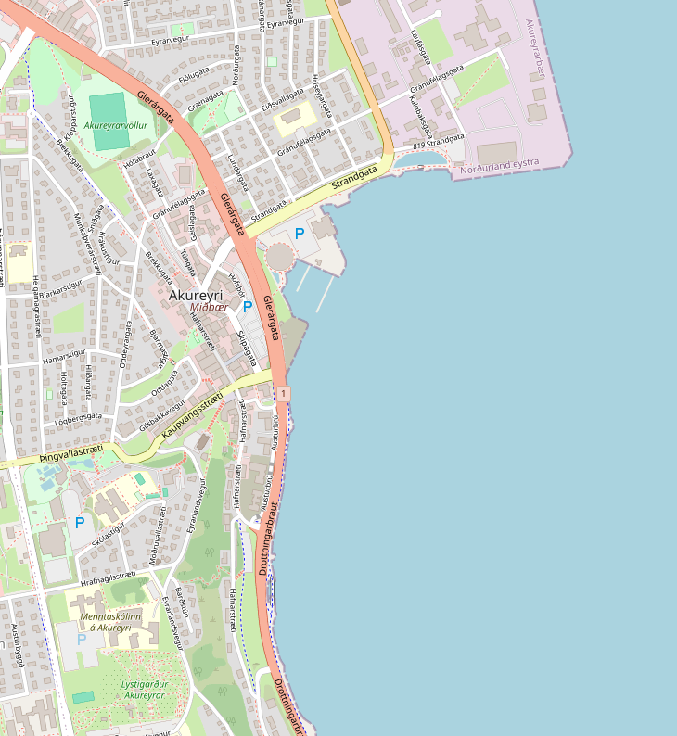

Quelle: www.openstreetmap.org

**3**

Weitere Informationen über die Region finden Sie in Ihrem Reiseführer ab Seite 52!  
 **Ihr Phoenix-Team wünscht Ihnen schöne Eindrücke in Akureyri!**

**(Angaben gemäß Agentur & Internet – ohne Gewähr!)**

**4**

**1**

**2**

**i**

**4**

**2**

Torre di Ligny